苏州大学成人高等教育本科毕业论文打印及装订要求

一、毕业设计(论文)文本打印格式要求如下；
1、毕业设计(论文)用计算机打印，纸张一律使用A4复印纸。
2、封面单独打印。
3、论文全文双面打印。
排版设置，选择“对称页边距”
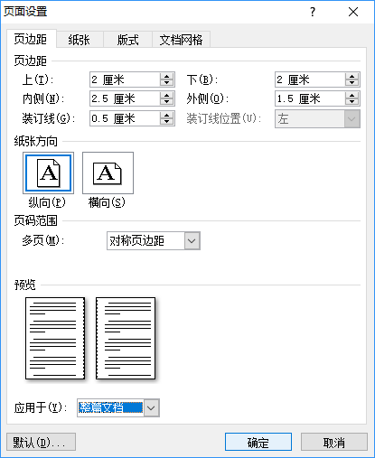
4、苏州大学成人高等教育本科生毕业论文（设计）任务书
双面打印。（说明：任务书一般控制在两页纸）
5、苏州大学成人高等教育本科生毕业设计（论文）成绩评定表
成绩评定表需要独立打印。

二、毕业设计(论文)的装订要求如下：
(1)封面
(2)论文（双面打印）
A、目录
B、摘要、关键词(从本页开始编页码)
C、前言(从本页开始编页码)
D、论文正文
E、结论（注：这一部分可为“总结与展望”或“结束语”等）
F、参考文献（应重新换页）
G、致谢
H、附录(符号说明、原始材料等，可选)

(3)各类记录表
A、苏州大学成人高等教育本科生毕业论文（设计）任务书
B、苏州大学成人高等教育本科生毕业设计（论文）成绩评定表

说明： 上述材料按次序排好，采用活页夹装订好。

